**DESCRIPCION SISTEMA DE TARJETA DE COMPRAS**

*Es un sistema de compras en comercios a través de una tarjeta (plástica), esta tarjeta puede ser magnética, con relieve, con fotos, con código de barra*

*El comercio no utiliza PostNet como una tarjeta de crédito tradicional, realiza su venta a través del tel. por medio de un dispositivo (IVR) instalado en la Mutual o también lo puede hacer por la WEB con un simple modulo que se le instala en su PC de ventas. (Escritorio Remoto)*

*El comercio realiza la venta, se comunican por el tel. a un Número local o 0-800 de la Mutual ingresan:*

*el código del comercio y pin (99-9999/999)*

*el número de la tarjeta, (99-99999/99-9)*

*el importe de la venta (999,999,999.99)*

*el plan de pagos (999)*

*el número de cupón (999999)*

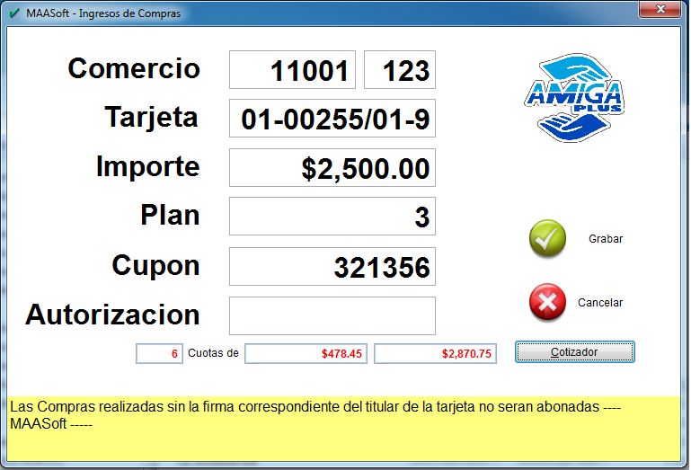

*El IVR atiende y verifica todos los datos ingresado si esta todo en condiciones de realizarla confirma con un código de verificación que se copiara en el cupón de compra. Los cupones de compras son similares a los antiguos cupones de tarjetas de crédito.*

*Los comercios acercan a la Mutual estos cupones semanal, quincenal, mensual o como la Entidad lo dispongan para su acreditación en su caja de ahorros o pago por Cheques.*

*En la Entidad un operador lo procesa, que es simplemente verificar la correcta existencia del cupón en el sistema y procede a la acreditación en la cuenta corriente del comercio asociado con todas las retenciones que le correspondieran.*

*Por ultimo una vez al mes se realiza la liquidación de todas las tarjetas a los socios y se imprime el resumen para su distribución y envío por mail.*

**TABLAS EN BASES DE DATOS**

*Tarjetas (Nº de la tarjeta y todos los datos personales del titular)*

*Comercios (Nº de Comercio y todos los datos personales e impositivos del Comercio Adherido)*

*Sucursales (Datos mínimos de las sucursales de la Entidad Emisora de la Tarjeta)*

*Títulos (Tabla secundaria que hace referencia a quien pertenece la tarjeta Ej. Titular, Esposa, etc)*

*Estados de Tarjetas (Tabla secundaria hace referencia al estado de la Tarjeta)*

*Planes de Pagos (Son los diferente planes de pagos y financiación aquí se definen plazos y tasas)*

*Actividades de Comercios Adheridos (Tabla secundaria para referenciar actividad del comercio)*

*Parámetros del Sistemas (solo un registro con parámetros necesarios al funcionamiento del Sistema)*

*Datos de la Entidad (Datos Comerciales e impositivos de la Entidad Emisora)*

*Códigos de IVA (Tabla secundaria con alícuotas de IVA)*

*Usuarios del Sistema (Datos de usuarios del Sistema Administrativo)*

*Imagen de Ingreso de Tarjeta*

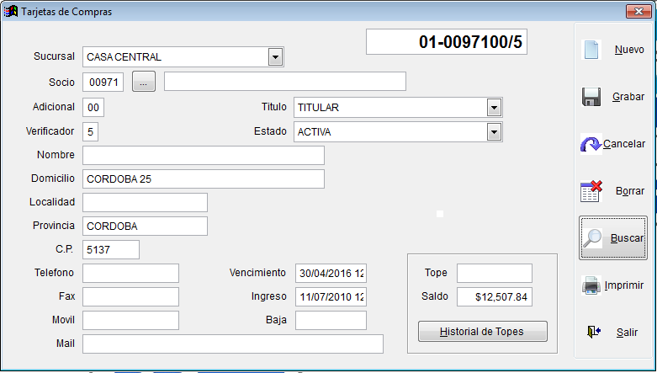

*Imagen de Ingreso de un Comercio*

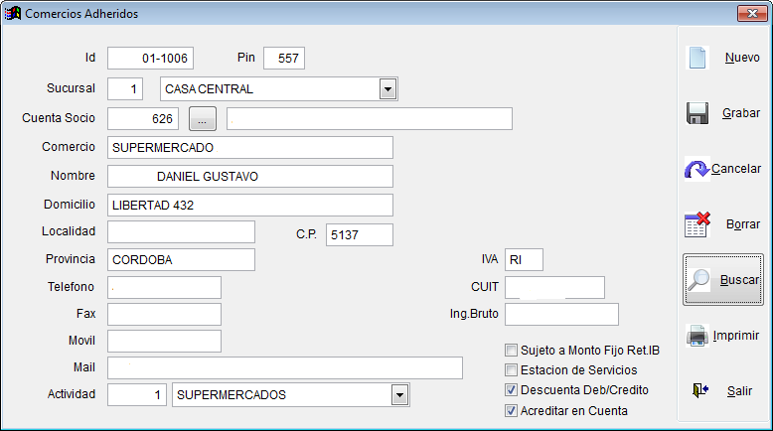

**COMPROBANTES**

*Ingresos de Comprobantes Manuales (Se utiliza para ingresar una venta manual cuando el comerciante no lo puede hacer por sus medios y llama a la Entidad así lo carga un operador) es similar a la utilizada por el comercio via WEB*

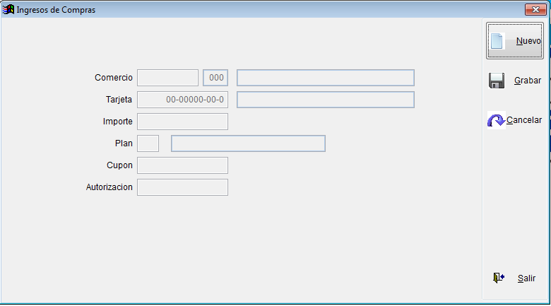

*Control o Chequeo de Cupones (Con esta función se hace el chequeo de los cupones presentados por el comercio y en el mismo acto crea las cuotas a liquidar a cada socio según el plan seleccionado)*

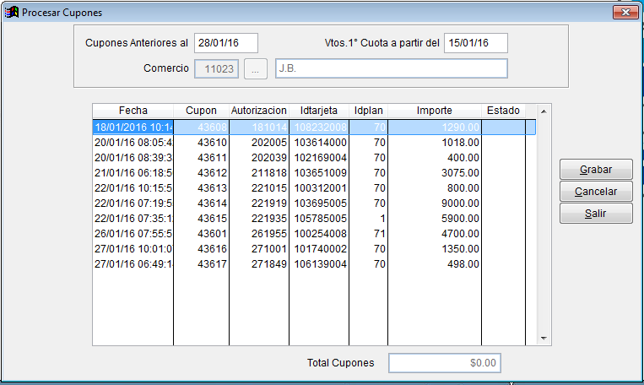

*Acreditar Compras en Comercios (Con este paso se realiza la liquidación a los comercios, donde se realizan los descuentos correspondiente y el neto se acredita en su Cuenta Corrientes)*

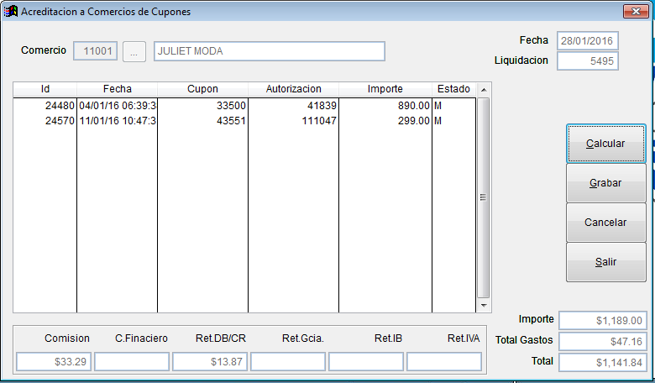

*Liquidar Tarjetas a Socios (Este es un proceso mensual donde se realiza la liquidación de la tarjetas a cada usuario para su impresión y reparto o envío por email)*

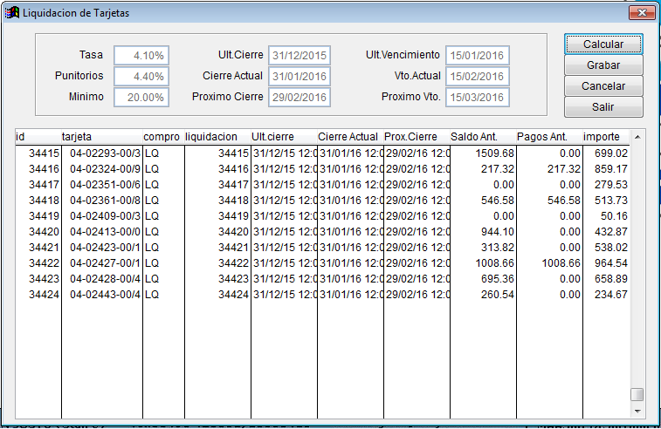

*Liquidar a Socios Saldos Pendientes (Este es un proceso similar al anterior solo que para todas las tarjetas que no tuvieron compras ni adeudan cuotas en el periodo pero continúan con algún saldo pendiente)*

*Cobranza de Liquidaciones (En formulario se realiza la cobranza de las liquidación a socios)*

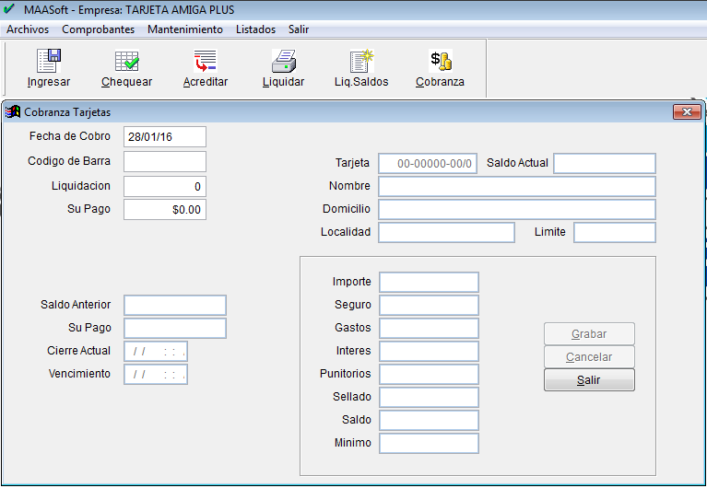

**MANTENIMIENTO**

*Exportar Retenciones a SiAp (herramienta para exportar las retenciones de liquidación de comercios a aplicativo SICORE - SIAP)*

*Exportar resumen de Compras (Exporta las liquidaciones a otros aplicativo de tercero en formato TXT)*

*Exportar Liquidaciones (Exporta las liquidaciones a otros aplicativo de tercero en formato TXT)*

*Borrar Cupones mal Ingresados*

*Cambiar Créditos a Tarjetas (Se utiliza solo para cambiar el margen de cada tarjeta)*

*Actualizar Bases de Socios (Se actualizan datos de socios de otros aplicativos)*

*Actualizar Saldos de tarjetas (Realiza un control de los saldos de las tarjetas de compras, para que no exedan el tope de las mismas)*

*Bajas de Tarjetas (Este acción marca la tarjeta como dada de baja en el sistema y la inhabilita)*

*Cambios de Números de Tarjetas (Es utilizado para cambiar una tarjeta a un nuevo número en el caso de extravío o reposición)*

*Cambio de clave de ingreso (cambio de claves de los operadores del sistema)*

*Cotizar de Compras (Se utiliza para simular una compra según los planes, funcionamiento interno)*

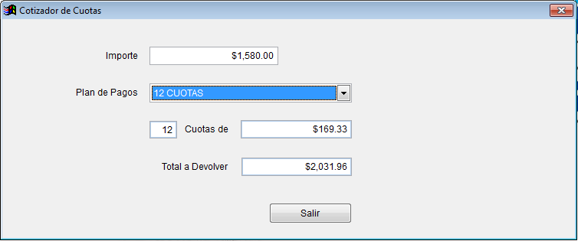

**LISTADOS**

*Nuevas Tarjetas Ingresadas*

*Reimpresión - Liquidaciones Individuales*

*Reimpresión - Liquidaciones a un Vencimiento*

*Resumen de Liquidación*

*Liquidaciones por Tarjetas*

*Compras Realizadas en Comercios por Tarjetas*

*Tarjetas Pendientes de Cobros*

*Cuotas Liquidadas a socios*

*Cuotas Pendiente por Socios*

*Deudas por Tarjetas*

*Tarjetas Según Estados*

*Bajas de Tarjetas*

*Futuros Vencimientos de Plásticos*

*Operaciones de Compras Realizadas*

*Cobranza de Tarjetas*

*Saldos Pendientes de Tarjetas*

*Estadísticas de Compras*

*Comercios Adheridos*

*Reimpresión – Liquidación a Comercio*

*Ventas por Comercios*

*Resumen de Liquidaciones a Comercios*

*Totales de Liquidación a Comercios por Plan*

*Compras realizadas por socios de otras sucursales*

*Cupones Pendientes de Procesar*

*Cupones Pendientes de Liquidar a Comercios*

Base de datos SQL Server

El sistema está desarrollado en Visual Foxpro v.9 y su base de datos es SQL Server Express.

*Nomenclatura para creación de tablas*

Todas las tablas van precedidas de ‘tj’ más el nombre de la tabla que identifica.

Ej. tjComercios (Datos de los comercios adheridos)

Procedimientos o manual de usuarios

Existe una tabla de parámetros *(tjParametros)* donde se cargan todos vencimientos, cierres, tasas y gastos con los que se manejará el sistema. Es necesario tener mucho cuidado al ingresar o modificar estos datos ya que de ellos dependerá el buen funcionamiento del sistema. El cambio de estos datos (fechas de vencimientos principalmente) solo se realiza una vez al mes inmediatamente después de realizar la liquidación de todas las tarjetas.

Los comercios tendrán un par fechas de entrega de cupones cada 15 días (Ej. días 12 y 27 de cada mes) y la acreditación de los mismo serian en este caso los días 15 y 30 de cada mes.

Los cupones recibidos de los comercios se pueden procesar o tildando como pasados *(procesar cupones de comercios)* a medida que estos los van entregando a la entidad o bien se les puede dar una fecha en la semana (viernes) donde se reciben todos los cupones de cada comerciante.

A los comercios se le acreditara el importe de los cupones recibidos las días estipulados por la entidad esto puede ser una vez a la semana, cada 15 días o solo una vez al mes, según lo crean conveniente. Este proceso se hace mediante la acreditación de cupones *(acreditación a comercios)* aquí solo se acreditan los cupones recibidos antes de la fecha estipulada

Con este acreditación se emite una liquidación a comercio que la misma puede ser enviada por correo electrónico a cada destinatario, y según el importe de cada liquidación se le hace la acreditación en sus respectivas cajas de ahorro mutual

El siguiente paso es la liquidación de las tarjetas a sus titulares, este procedimiento se realizada una vez al mes, normalmente al cierre de la tarjea o los primeros días del mes así resta tiempo para su reparto o envío postal.

En este proceso se agrupan por cada tarjeta las cuotas que correspondan al vencimiento, más las nuevas compras de pago único que coincidan con el vencimiento que hayan sido entregadas por el comercio y procesados por la Mutual.

Una vez liquidadas todas las tarjetas se procede a la liquidación de tarjetas sin compras o con saldos pendientes, son todas las liquidaciones que no tiene ni vencimientos de cuotas ni compras nuevas para el mes a liquidar pero adeudan saldo pendiente de su resumen anterior.

Una vez liquidado y emitido todos los resúmenes de tarjetas se hacen los cambios de fechas de vencimientos y nuevos cierres para el próximo periodo en los **parámetros del sistema**.